Opdracht 7
- Had deze overval voorkomen kunnen worden? Geef je mening weer in 5 zinnen.

………………………………………………………………………………………………….

………………………………………………………………………………………………….

………………………………………………………………………………………………….

………………………………………………………………………………………………….

………………………………………………………………………………………………….
2. Schrijf een signalement op van de overvallers
………………………………………………………………………………………………….

………………………………………………………………………………………………….

………………………………………………………………………………………………….

………………………………………………………………………………………………….

………………………………………………………………………………………………….

Opdracht 8

- Noem 4 dingen die je direct moet doen na een overval.

………………………………………………………………………………………………….

………………………………………………………………………………………………….

………………………………………………………………………………………………….

………………………………………………………………………………………………….

- Waarom moet je na een overval altijd aangifte doen?

………………………………………………………………………………………………….

………………………………………………………………………………………………….

………………………………………………………………………………………………….

- Noem 2 dingen die je volgens de wet niet mag doen bij een winkeldief of overvaller. Ben je het hier mee eens? Leg je antwoord uit.

………………………………………………………………………………………………….

………………………………………………………………………………………………….

………………………………………………………………………………………………….

Opdracht 9
Dilemma

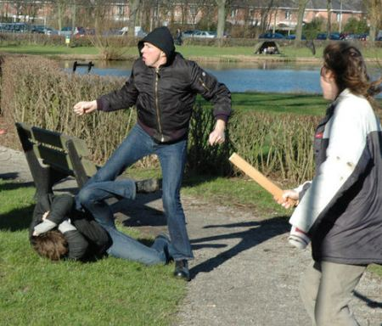
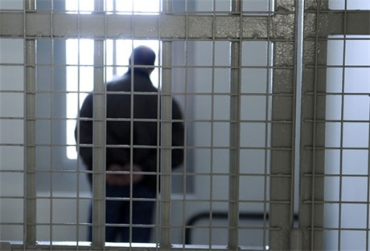
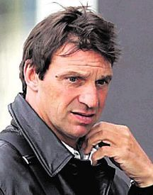
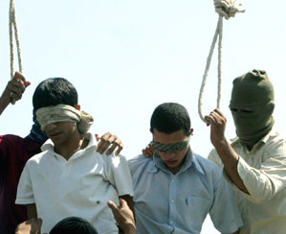
Onveiligheid
Steeds meer mensen ervaren gevoelens van onveiligheid in de samenleving en verlangen naar een veiligere manier van leven.
En de steeds sterker wordende roep om zwaardere straffen is in feite een verlangen naar meer veiligheid.
Criminelen uit de samenleving
Het idee is, dat wanneer criminelen uit de samenleving verwijderd zijn, we van hen af zijn. En door hen zwaarder, en langer te straffen zijn we dan ook met zekerheid langer van hen af. De vraag is echter, welke prijs we daarvoor zullen moeten gaan betalen.
Geweldscriminaliteit
Met een toenemende geweldscriminaliteit onder jongeren is het niet zo moeilijk om een voorspelling te doen voor de toekomst. De nu nog jonge amateurcriminelen kunnen morgen gevaarlijke volwassen specialisten zijn.
Georganiseerde misdaad
Door meer gedetineerden in een cel zal het onderling vertrouwen tussen criminelen versterken; ze leren elkaar in de cel immers beter kennen. De cel wordt zo tot broedplaats van nieuwe technieken en plannen. En georganiseerde misdaad zal hierdoor dan ook tot een steeds groter gevaar kunnen gaan leiden.
Hardere criminaliteit
Zwaarder straffen betekent ook verharding van van criminelen en meer zware geweldsmisdrijven. Het wordt voor hen dan aantrekkelijker om bijvoorbeeld getuigen van een misdrijf (georganiseerd) uit de weg te ruimen.
De prijs
Bij zwaarder (langer) straffen zal ook een toename ontstaan van de gevangeniskosten.
Hoewel we hen natuurlijk ook gewoon op water en brood kunnen zetten, de verwarming uit, en bezuinigen waar maar mogelijk. Echter wat, wanneer het onze eigen kinderen zouden zijn die daar terecht zouden komen? Een confronterend dilemma .
Opdracht 9
- Lees de bovenstaande tekst door en geef antwoord op de onderstaande vragen.
- Schrijf vervolgens met behulp van de vragen en antwoorden een krantenartikel.
- Het krantenartikel moet er ook als een krantenartikel uitzien, dus de tekst moet in kolommen worden gezet.

Hoe veilig is de omgeving waarin jij leeft? Geef een omschrijving van hoe jij de veiligheid ervaart in jou directe omgeving. Je antwoord moet minstens uit 50 woorden bestaan.

…………………………………………………………………………………………………

…………………………………………………………………………………………………

…………………………………………………………………………………………………

…………………………………………………………………………………………………

…………………………………………………………………………………………………

Vind jij dat in Nederland de straffen die worden uitgedeeld aan criminelen goed? Of vind je dat het minder streng moet of vind je dat het juist strenger moet. Dat bijvoorbeeld de doodstraf weer ingevoerd moet worden. Je antwoord moet minstens uit 50 woorden bestaan.

…………………………………………………………………………………………………

…………………………………………………………………………………………………

…………………………………………………………………………………………………

…………………………………………………………………………………………………

…………………………………………………………………………………………………

Denk jij dat jongeren die nu foute dingen doen over een paar jaar beroepscriminelen zijn? Leg je antwoord uit. Je antwoord moet minstens uit 50 woorden bestaan.

…………………………………………………………………………………………………

…………………………………………………………………………………………………

…………………………………………………………………………………………………

…………………………………………………………………………………………………

Denk je dat als je hier in Nederland 10 mensen in een cel zet dat ze dan nooit meer iets fout zullen doen? Of denk je net als de schrijver van de bovenstaande tekst dat mensen alleen maar crimineler worden als je ze met velen in een cel opsluit? Je antwoord moet minstens uit 50 woorden bestaan.

…………………………………………………………………………………………………

…………………………………………………………………………………………………

…………………………………………………………………………………………………

…………………………………………………………………………………………………

Wat zou volgens jou de oplossing zijn om te zorgen dat er minder mensen in de gevangenis komen? Moeten we met z’n allen kiezen voor andere straffen? Of moeten we strenger straffen. Moeten ouders van kinderen die crimineel zijn ook worden gestraft? Je antwoord moet minstens uit 50 woorden bestaan.

…………………………………………………………………………………………………

…………………………………………………………………………………………………

…………………………………………………………………………………………………

…………………………………………………………………………………………………

…………………………………………………………………………………………………

Nabespreking opdracht 9
- Wat vind jij wat er kan of moet gebeuren aan criminaliteit?
- Wat vind jij van de straffen in Nederland voor diefstal?
- Wat zijn eventueel andere straffen volgens jou?
- Hoe veilig voel jij je op straat/in jouw omgeving?
…………………………………………………………………………………………………

…………………………………………………………………………………………………

…………………………………………………………………………………………………

…………………………………………………………………………………………………

…………………………………………………………………………………………………

